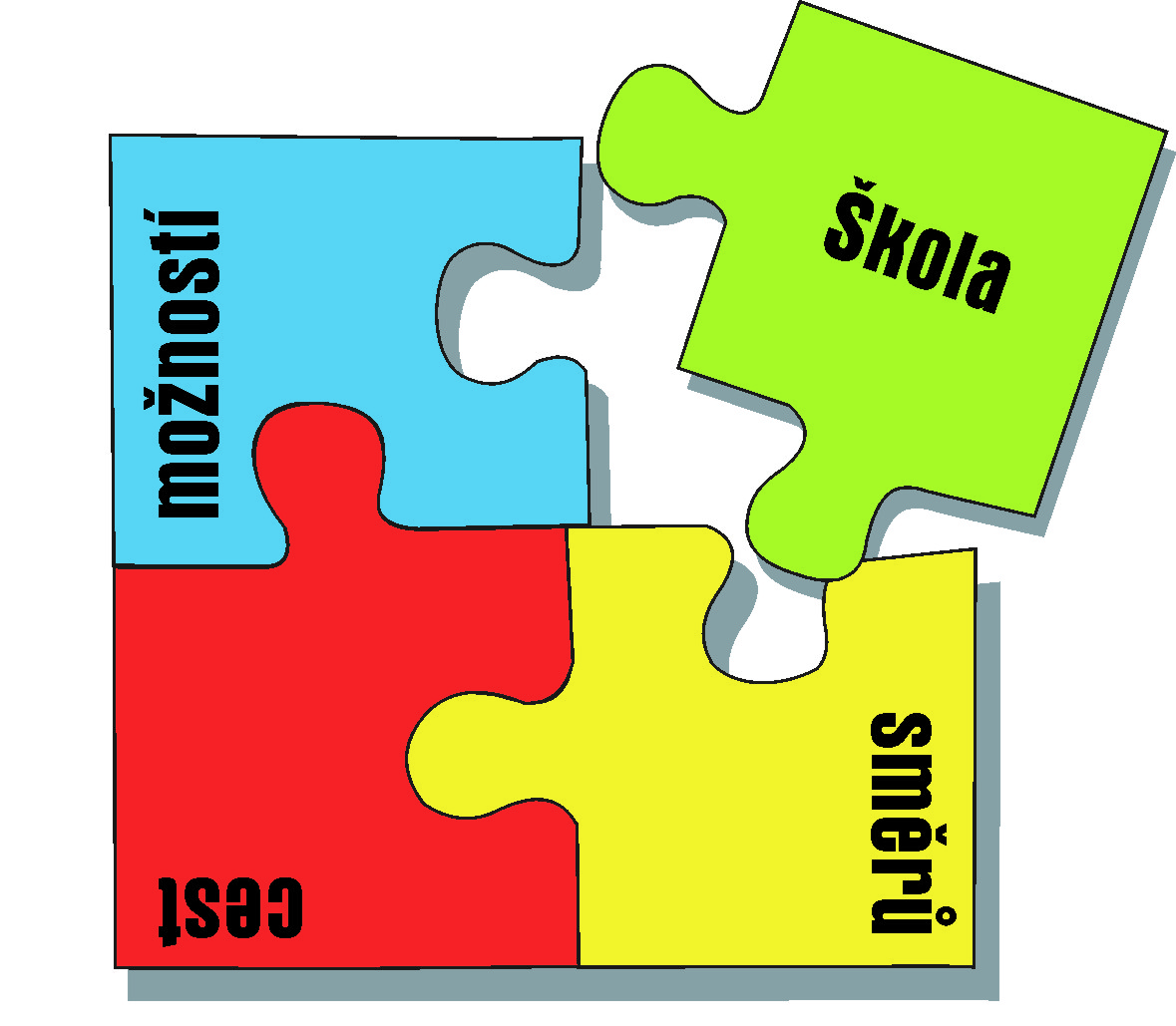
Z Á K L A D N Í Š K O L A C H R A S T A V A

náměstí 1.máje 228, okres Liberec – příspěvková organizace

tel/fax. 488880712 IČ: 72741643

Zadavatel:
Základní škola Chrastava,
náměstí 1. máje 228
okres Liberec – příspěvková organizace
IČ: 72741643

ZADÁVACÍ DOKUMENTACE
A POKYNY PRO ZPRACOVÁNÍ NABÍDKY

pro veřejnou zakázku malého rozsahu

„Nábytek do počítačové učebny“

Veřejná zakázka na dodávky zadaná v souladu se zákonem č. 137/2006 Sb. , o veřejných zakázkách ve znění pozdějších předpisů (dále jen ZVZ) a Směrnicí Rady města Chrastava č. 1/2012 o zadávání veřejných zakázek Městem Chrastava, příspěvkovými organizacemi a dalšími subjekty nakládajícími finančními prostředky z rozpočtu města.

Základní informace o zadavateli

Základní údaje o zadavateli:
Zadavatel: Základní škola Chrastava,
náměstí 1. máje 228,
okres Liberec – příspěvková organizace
IČ: 72741643

Sídlo: náměstí 1. máje 228, 463 31 Chrastava
IČ: 72741643
Tel: 488 880 711
Fax: 488 880 712
e-mail: zschrastava@volny.cz

Osoba oprávněná jednat za zadavatele:
Ředitel školy: Mgr. Aleš Trpišovský
Tel.: 488 880 711, 731449125
e-mail: trpisovsky.ales@zschrastava.cz

Kontaktní osoba:
Renata Hradcová
Tel.: 488 880 713
e-mail: zschrastava@volny.cz

Předmět plnění veřejné zakázky

Předmět plnění veřejné zakázky je podrobně popsán v příloze č. 1 zadávací dokumentace.

Zadavatel požaduje nový nábytek.

Doba a místo plnění veřejné zakázky

Termín realizace: do 25. 1. 2013
Místo plnění: Základní škola Chrastava, náměstí 1. máje 228, okres Liberec –
příspěvková organizace
budova ve Školní 381, 463 31 Chrastava

Požadavky na prokázání odborné kvalifikace

Uchazeč je povinen prokázat splnění kvalifikačních předpokladů. Splněním této kvalifikace se rozumí:
4.1. Splnění profesních kvalifikačních předpokladů
Prokáže uchazeč, který předloží:
- Doklad o oprávnění k podnikání podle zvláštních předpisů odpovídajícím předmětu veřejné zakázky (např. ŽL, koncesní listina, licence apod.)
- Výpis z obchodního rejstříku či jiné evidence, má-li v ní být uchazeč o veřejnou zakázku zapsán podle zvláštních předpisů (Výpis z OR, apod.)

4.2. Ekonomické kvalifikační předpoklady
Zadavatel nepožaduje prokazování ekonomických kvalifikačních kritérií.

4.3. Splnění profesních kvalifikačních předpokladů
Splnění technických kvalifikačních předpokladů prokáže uchazeč, který předloží:
Seznam minimálně 2 dodávek odpovídajících předmětu veřejné zakázky realizovaných dodavatelem v posledních 3 letech. Seznam musí obsahovat minimálně tyto údaje:
Název objednatele, kontaktní osoba, telefon, doba realizace, předmět plnění a celkovou cenu v Kč.

4.4. Ostatní informace
Uchazeč je povinen prokázat splnění kvalifikačních předpokladů ve lhůtě pro podání nabídek.
Doklady nesmí být starší 90 dnů a mohou být předloženy v kopii, na vyžádání zadavatele je zhotovitel povinen před podpisem smlouvy doložit doklady v originále nebo úředně ověřené kopii.

Požadavky na způsob zpracování nabídkové ceny – cenová nabídka
Nabídková cena bude stanovena jako cena celková a nejvýše přípustná a bude zahrnovat veškeré náklady na plnění celé veřejné zakázky, jak je popsána v zadávací dokumentaci včetně všech poplatků a veškerých dalších nákladů spojených s plněním této veřejné zakázky (doprava, vynáška, montáž apod.).
Zadavatel nepřipouští v průběhu plnění veřejné zakázky překročení nabídkové ceny vyjma případu, kdy dojde ke změně zákona č. 235/2004 Sb., o dani z přidané hodnoty, ve znění pozdějších předpisů, ovlivňující výši DPH.
Uchazeč uvede:
- Detailní rozpis ceny v Kč dle jednotlivých položek předmětu plnění – u každé položky uvede cenu v Kč bez DPH, vyčíslí DPH a dále uvede celkovou cenu včetně DPH
- Celkovou nabídkovou cenu zakázky uvedenou v Kč bez DPH, s vyčíslením DPH a s celkovou cenou zakázky včetně DPH.
Celková nabídková cena bude v této skladbě uvedena na Krycím listu nabídky.
Celková nabídková cena plnění bude uvedena také v návrhu smlouvy jako cena nejvýše přípustná za celý uvedený rozsah prací.

Platební podmínky
- zadavatel nebude poskytovat zálohy
- splatnost faktury min. 15 dní ode dne doručení daňového dokladu zadavateli

Další obchodně smluvní podmínky

7.1. Záruční podmínky
Prodávající odpovídá za vady zjevné, skryté i právní, které má zboží v době jeho předání kupujícímu a dále za ty vady, které se na zboží vyskytnou v záruční době.

Prodávající se zavazuje, že předané zboží bude prosté jakýchkoli vad a bude mít vlastnosti dle této smlouvy, obecně závazných právních předpisů a norem a vlastnosti v první jakosti kvality provedení.

Prodávající poskytuje na dodané zboží zákonnou záruku v délce nejméně 24 měsíců. Záruční doba počíná běžet ode dne následujícího po dni převzetí zboží kupujícím, které je uvedeno v předávacím protokolu podepsaném oběma smluvními stranami.

Kupující je oprávněn reklamovat v záruční době vady zboží u prodávajícího, a to písemnou formou. V reklamaci musí být popsána vada zboží nebo alespoň způsob, jakým se projevuje a určen nárok kupujícího z vady zboží, případně požadavek na způsob odstranění vady zboží, a to včetně návrhu termínu pro odstranění vady zboží prodávajícím.

Záruční servis se prodávající zavazuje provádět u kupujícího, a to formou opravy zboží na místě či dodáním náhradního zboží zdarma. Toto náhradní zboží musí být totožných či obdobných technických parametrů jako zboží vadné a kupující bude oprávněn je bezplatně užívat obvyklým způsobem až do doby převzetí opraveného zboží. Náklady spojené s dopravou, montáží a demontáží vadného i náhradního zboží nese prodávající v plné výši.

Prodávající nastoupí k odstranění reklamovaných vad u kupujícího nejpozději do 5 (slovy pěti) kalendářních dnů od nahlášení vady zboží.

Podmínky a požadavky na zpracování nabídky
Nabídka bude podána v listinné podobě, v jazyce českém, v jednom vyhotovení, podepsána oprávněným zástupcem za uchazeče jednat.
Nabídka v listinné podobě musí být podána v řádně uzavřené obálce, označené slovem „NEOTEVÍRAT“ a názvem veřejné zakázky.
Na obálce bude dále uveden název uchazeče a adresa, na níž je možnost s uchazečem komunikovat.
Nabídka bude odpovídajícím způsobem zabezpečena proti možné manipulaci s jednotlivými listy včetně příloh a proti jejich vypadnutí, bude např. provázána provázkem (šňůrkou), který bude zavázán a zapečetěn nebo přelepen papírovou páskou opatřenou razítkem a podpisem osoby oprávněné jednat za uchazeče nebo jeho jménem. Jednotlivé strany nabídky budou očíslovány vzestupně od čísla 1

Nabídka bude seřazena do těchto oddílů:
- Krycí list nabídky – viz příloha č. 2
- Prokázání kvalifikace
- Podrobná cenová kalkulace a podrobná technická specifikace předmětu plnění
- Podepsaný návrh smlouvy (osobou oprávněnou jednat za uchazeče)
Návrh smlouvy bude v souladu s touto zadávací dokumentací, včetně všech podmínek z ní vyplývajících.
- Případné další přílohy a doplnění nabídky (nepovinné)

Způsob a kritéria hodnocení nabídek
Hodnocení nabídek bude provedeno dle kritéria ekonomicky nejvýhodnější nabídky (nejnižší nabídková cena).
Nabídky uchazečů, které splní všechny požadavky stanovené v zadávacích podmínkách, budou hodnoceny podle výše celkové nabídkové ceny včetně DPH.

Lhůta a místo pro podání nabídek
Lhůta pro podání nabídky:
Nabídky musí být zadavateli doručeny nejpozději dne 20. 12. 2012 do 12.00 hodin.

Místo pro podání nabídek:
Nabídky musí být zadavateli doručeny buď osobně v pracovních dnech od 08:00 do 14:00 hodin nebo poštou na adresu:
Základní škola Chrastava, náměstí 1. máje 228, 463 31 Chrastava

Prohlídka místa plnění veřejné zakázky
Prohlídku místa plnění lze domluvit s kontaktní osobou.

Místo a termín otevírání a hodnocení nabídek
Místem pro otevírání obálek a hodnocení nabídek je sídlo zadavatele – budova ZŠ, náměstí 1. máje 228, Chrastava. Otevírání obálek a hodnocení nabídek je neveřejné a proběhne dle interního postupu zadavatele.

Hodnocení nabídek proběhne dne 20. 12. 2012.

Informace o výsledku zadávacího řízení
Uchazeči budou o výsledku (ukončení) zadávacího řízení písemně informováni.

Další podmínky a práva zadavatele výběrového řízení na veřejnou zakázku
Zadavatel si vyhrazuje právo:
- Nevracet uchazečům podané nabídky
- Neposkytovat náhradu nákladů, které uchazeč vynaloží na účast ve výběrovém řízení na veřejnou zakázku
- Upravit rozsah předmětu plnění dle výše finančních prostředků, které má zadavatel k dispozici
- Zadavatel může jednat o obsahu smlouvy a upřesnit její konečné znění, které bude v podstatných náležitostech v souladu se zadávacím řízením.
- Zrušit zadávací řízení

Přílohy zadávací dokumentace

Příloha č. 1 – Specifikace předmětu plnění veřejné zakázky
Příloha č. 2 – Krycí list nabídky

Příloha č. 1 k zadávací dokumentaci – Specifikace předmětu plnění VZ

Zadavatel:
Základní škola Chrastava,
náměstí 1. máje 228,
okres Liberec – příspěvková organizace
IČ: 72741643

Název veřejné zakázky malého rozsahu:
Nábytek do počítačové učebny

Zadávací parametry:

Položka množství

Počítačový stůl pro 2 žáky, rozměr 160x70x76 cm, jeklová konstrukce
rámová s dvěma držáky PC jednotky, s krytem na kabeláž a kabelovými
průchodkami 11 ks

Počítačový stůl pro 1 žáka, rozměr 800x70x76 cm, jeklová konstrukce
rámová s jedním držákem PC jednotky, s krytem na kabeláž a kabelovými
průchodkami 4 ks

Učitelský stůl „do L“ - dle nákresu, který je součástí přílohy č. 1
- do sestavy učitelského stolu počítat s úložnými prostory (skříňka, zásuvka ..) 1 ks

Židle žákovská k PC stolům, pojízdná, stavitelná (šroubovice), plastový sedák 26 ks

Židle učitelská k PC stolu, pojízdná, stavitelná (šroubovice), čalouněná 1 ks

Před zpracováním nabídky doporučujeme konzultaci se zadavatelem vzhledem
k datovým rozvodům a elektroinstalaci.

Materiál pro nábytek mimo stolů a židlí:
- minimálně 18 mm lamino, design typ OLŠE, hrana ABS 2 mm

Součástí přílohy je nákres učebny.

Příloha č. 1 k zadávací dokumentaci – nákres učebny

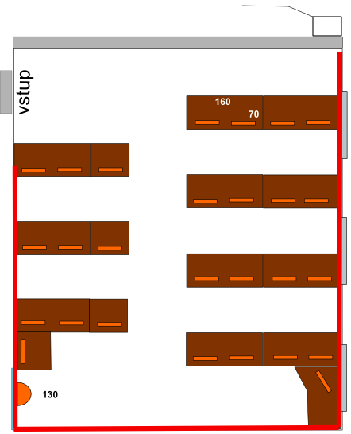

Příloha č. 2 zadávací dokumentace – Krycí list nabídky

Krycí list nabídky
Název veřejné zakázky malého rozsahu: Nábytek do počítačové učebny

Veřejný zadavatel:
Základní škola Chrastava, náměstí 1. máje 228, okres Liberec-příspěvková organizace
se sídlem: nám. 1. máje 228, 46331 Chrastava
IČ: 72741643
jednající: Mgr. Aleš Trpišovský, ředitel školy
Tel.: / mob.: 488 880 711; 731 449 125
E-mail: trpisovsky.ales@zschrastava.cz

Uchazeč:
Obchodní firma/název: ……………………………………………………………..
sídlo: ……………………………………………………………..
právní forma: ……………………………………………………………..
IČ: ……………………………………………………………..
DIČ: ……………………………………………………………..
bankovní spojení: ……………………………………………………………..

osoba oprávněná jednat za uchazeče: ……..……………………………………………..

kontaktní osoba ve věci zakázky: ……..…………………………….………………...
telefon a e-mail: ……………………………………………………………..

Celková nabídková cena:
 | Cena v Kč bez DPH | Výše DPH v Kč | Cena v Kč včetně DPH
Celková nabídková cena

V dne:

……………………………………………
Jméno a podpis osoby oprávněné jednat v této věci za dodavatele nebo jeho jménem

Čitelně vepsat jméno a příjmení osoby či osob, které čestné prohlášení podepisují.

